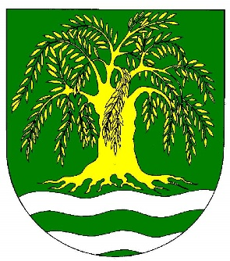
          
OBEC VRBOVÁ NAD VÁHOM
945 01 Vrbová nad Váhom č.91
IČO: 00306746 DIČ: 2021035786
tel: 0908715780 mail: vrbova@pnet.sk

číslo: Ocu Vr. 137/2026

Oznámenie obci Vrbová nad Váhom o možnosti nahliadnutia do dokumentu
Okresný úrad Komárno, odbor starostlivosti o životné prostredie, Záhradnícka 6, 945 01 Komárno, podľa § 6 ods. 2 zákona č. 24/2006 Z. z. o posudzovaní vplyvov na životné prostredie a o zmene a doplnení niektorých zákonov v znení neskorších predpisov doručil dňa 02.06.2026 obci Vrbová nad Váhom oznámenie o hodnotení strategického dokumentu a návrh strategického dokumentu:
„Zmeny a doplnky č. 4 Územného plánu obce – mesta Nesvady“
Uvedené oznámenie a návrh strategického dokumentu sú verejnosti prístupné po dobu 14 dní:
• na webovej stránke: https://www.enviroportal.sk/eia/detail/zmeny-doplnky-c-4-uzemneho-planu-obce-mesta-nesvady
• na Obecnom úrade Vrbová nad Váhom, kde je možné do dokumentácie nahliadnuť, robiť výpisy, odpisy alebo si na vlastné náklady zhotoviť kópie na adrese: Obecný úrad Vrbová nad Váhom 945 01 Vrbová nad Váhom č. 74
Úradné hodiny:
Pondelok: 07.30–12.00 12.30–15.30 Utorok: 07.30–12.00 zatvorené Streda: 07.30–12.00 12.30–17.00 Štvrtok: 07.30–12.00 zatvorené Piatok: 07.30–12.00 12.30–14.00
Vopred sa nahláste na tel. čísle: 0908 715 780
Verejnosť môže doručiť svoje písomné stanovisko Okresnému úradu Komárno, odbor starostlivosti o životné prostredie, Záhradnícka 6, 945 01 Komárno, do 18.06.2026.
Vrbová nad Váhom, 03.06.2026
Peter Ilčík starosta obce
Vyvesené: 03.06.2026
Zvesené: 17.06.2026

